«Человек, преподаватель, поэт»
Зюкина Екатерина, учащаяся МБОУ Сычёвская СОШ №1

План.

- Введение.
- Основная тема.
2.1. История семьи В.Я.Клыковского.
2.2. Педагог.
2.3.Поэт.
- Заключение.
- Литература.
- Источники.
- Приложение.
6.1 Приложение 1: Фотографии личного архива семьи Клыковских.
6.2 Приложение 2: Личные письма из семьи Клыковских.
6.3 Приложение 3: Фотографии из музея МБОУ Сычевской СОШ №1.

1
Содержание.

- Введение…………………………………………………....3 стр.
- Основная тема.
  - История семьи В.Я.Клыковского…………………..4-6 стр.
  - Педагог…………………………………………….....6-8 стр.
  - Поэт…………………………………………………..8-9 стр.
- Заключение…………………………………………………9 -10стр.
- Литература……………………………………………….....11 стр.
- Источники…………………………………………………..12 стр.
- Приложение.
6.1 Приложение 1: Фотографии личного архива семьи Клыковских………………………………………………….13-21стр.
6.2 Приложение 2: Личные письма из семьи Клыковских………………………………………………….21-24 стр.
6.3 Приложение 3: Фотографии из музея МБОУ Сычевской СОШ №1.............................................................................................24-26 стр.

2
Введение.
Передо мной письма с фронта семьи Клыковских. Далекая военная пора оживает, когда берешь в руки эти трепетные листки. За каждым из них своя судьба, своя жизнь, своя история. Все эти письма адресованы Вадиму Яковлевичу Клыковскому. Когда я увидела эти письма, они меня очень заинтересовали. Я решила узнать об адресате, поэтому тема моей работы В.Я. Клыковский.

Цели и задачи.

Цель:
Осмысление героического подвига простых людей в Отечественной войне 1941 -1945 г.г. и в послевоенной жизни.
Задачи:
1. Ознакомиться с имеющимися историческими документами и материалами по теме исследования.
2. Исследовать письменные источники, культурное наследие музеев г. Сычевки, библиотечных фондов районной и детской библиотеки и личного архива семьи Клыковских.
3. Систематизировать полученную информацию для осмысления жизненного подвига истинного русского человека.
4. Использовать материал данного исследования для пополнения материалов школьного историко-краеведческого музея и выступления на научно-практической конференции.

3
Это было давно. У Якова Степановича и Пелагеи Артемьевны Клыковских один за другим появляются четверо ребятишек: в 1922 году -дочь Галина, через 2 года – сын Вадим, еще через 2 года- сын Виталий, в 1937 году- на свет появился Аркадий. И не знали тогда родители, что их дети вырастут как раз к войне.
Пелагея Артемьевна работала учителем начальных классов. Яков Степанович работал экономистом-бухгалтером. Мать и отец хотели, чтобы их дети тоже стали учителями.
Семья жила под Смоленском. Когда Галина закончила в 1940 году среднюю школу, то выбор жизненного пути был сделан сразу же – Смоленский педагогический институт. Она стала Активисткой, которая успевала все на свете, девушка одновременно училась на курсах медсестер . Также она стала Комсомольским секретарем факультета института. Разве могла она тогда подумать, что совсем скоро ее знания пригодятся на фронте. 1941 год пламенем опалил судьбы людские. И вот уже семья Клыковских в числе беженцев уходит от Смоленска в сторону Дорогобужа, надеясь спастись от окружающих немцев. Целый год скитались они, где придется. А потом снова вернулись в Смоленск. В оккупированном Смоленске действовали подпольные группы патриотов. Вскоре в патриотическую работу была вовлечена дочь Клыковских - Галина. Она стала связной подпольной организации, помогала прятать молодежь от высылки в Германию.
В 1943 к смолянам пришло долгожданное освобождение. Советские войска изгнали фашистов. Начался набор подросшей молодежи в действующую армию. К этому времени как раз стал годен к строевой службе Вадим Клыковский. Краткосрочные курсы пулеметчиков, и вот уже юный боец на передовой. Он до войны успел закончить всего 9 классов. Вот теперь вместо учебников – патроны, кругом рвущиеся снаряды, гибель товарищей. У всех –
одна судьба, на всех и на каждом в отдельности великая ответственность- защита отечества.
4
И мы сегодняшние потомки фронтовиков, можем с гордостью сказать: это поколение с честью справилось со своей задачей и до конца выполнило свой долг. До конца выполнил свой боевой долг молодой боец, пулеметчик – Вадим Клыковский. Он находился в строю и уничтожал немцев , пока не получил тяжелое ранение. Сначала был полевой госпиталь, где ампутировали ногу, потом повторная операция уже в госпитале в далеком Тбилиси. Оттуда он написал письмо своим родителям, что остался жив.
В это время подрос еще один сын Клыковских – Виталий. Он в короткие сроки прошел курс молодого бойца в Красном Бору под Смоленском и направился на передовую. Под Оршей шли тяжелые бои. Теперь здесь создан мемориальный комплекс, и на установленной стали напечатаны имена тех, кто пал за Отечество. В Числе этих имен, есть имя Виталия Клыковского.
О гибели родного брата Галина узнала лишь в 1945 году. В эти года было трудно не только семье Клыковских, но и всем семьям Отечества.
В мае 1945-го пришла долгожданная победа. Галина Клыковская вернулась в Смоленск.
Еще лежа в госпитале, ожидая изготовления протеза, Владимир Яковлевич думал о том, как жить дальше, как включиться в трудовую деятельность? И там же, при госпитале, окончил курсы счетоводов и библиотекарей.
По возвращении домой Вадим Яковлевич продолжил образование в Смоленской заочной средней школе. Сколько нужно было иметь воли к жизни, силы духа, чтобы еженедельно, на костылях добираться в Смоленск из поселка Покарново Стабенского сельсовета для сдачи зачетов и получению консультаций по предметам.
В 1945 году он поступил на литературный факультет Смоленского пединститута. В институте он стал редактором стенгазеты и председателем литературного профбюро факультета. Чуть позже туда поступила и его сестра Галина. Окончив институт с дипломом учителя математики , по

5
распределению она попала в Новодугинскую школу, где была учителем, а потом и директором.
В 1949 году, по окончании института с дипломом учителя русского языка и литературы , Вадим Яковлевич попал в Сычевскую среднюю школу №1. Именно с этого момента семья Клыковских неразрывно связана с сычевским краем. Имя Вадима Яковлевича Клыковского хорошо знают в Сычевке. Многие знали его лично: кто-то учился у него сам , потом приводил своих детей. Его не только знали, но и любили, уважали, многие пошли по его стопам, и сами стали учителями.
Каждый учитель важен и нужен, но учитель литературы занимал в школе особое место. Именно такое место сразу же занял и Вадим Яковлевич. Он знал массу стихов и прививал своим ученикам любовь к красоте истинной поэзии. А как замечательно вел он уроки русского языка, учил к бережному отношению каждого слова.
Вскоре Клыковский стал завучем Сычевской средней школы №1, а затем и директором. Через несколько лет к брату в школу перешла Галина Яковлевна Клыковская.
Как-то раз в гости к Галине Яковлевне нагрянула ее бывшая ученица Тамара, которая теперь училась в Ленинградском техникуме. Она пришла в дом и встретила там не только свою бывшую учительницу, но и Вадима Яковлевича. Они взглянули друг на друга и с той поры поженились.
Тамара Александровна тоже стала работать в Сычевской школе учителем труда.
У молодой семьи Клыковских родились двое сыновей – Виталий и Сережа.
Старший в настоящее время работает преподавателем в Московском авиационно-техническом университете, а младший долгое время работал учителем в школе.
Все это время Вадим Яковлевич, его жена и Галина Яковлевна работали в Сычевской средней школе. Вскоре к ним присоединились еще двое
6
Клыковских: брат Аркадий и его жена Евгения, закончившие педагогический институт. Вот такая получилась учительская семья, которая изо дня в день учила сычевских ребятишек премудростям разных наук. Сколько лет прошло, но они всегда с благодарностью помнят учителей Клыковских.
Н.Г. Скворцова – учительница Сычевской средней школы № 1 сказала о нем такие слова:
«Прирожденный педагог. Учитель в высшем понимании слова – таким вспоминается ученикам и коллегам В.Я. Клыковский, учитель русского языка и литературы , завуч Сычевской средней школы №1.На своих уроках он был немногословен, но его каждое слово весомо и значимо. Вадим Яковлевич пользовался авторитетом среди учащихся. Он не только прививал детям прочные знания, но и воспитывал такие человеческие качества как честность, патриотизм, трудолюбие, порядочность. Он был немногословен, но каждое его слово весомо и значимо. Высокий, подтянутый, в классическом, строгом костюме – это был идеальный облик учителя, который соответствует представлению школьников о настоящем педагоге. Никогда он не повышал голоса на шалунов , ему стоило лишь нахмурить брови, как в классе воцарялась тишина. Он всегда терпеливо выслушивал мнение, отличное от собственного, а потом, несколькими фразами мог разбить незрелые доводы ученика, не затронув детского самолюбия. Талантливый, мудрый, умный педагог – таким и останется в памяти учеников и коллег Вадим Яковлевич Клыковский».

Многие ученики переписывались с Вадимом Яковлевичем и его женой. В этих письмах все тепло отзываются о династии учителей Клыковских: Февраль 2010
Людмила Николаевна Дидковская. Г. Советская Гавань. Хабаровский край.
«Судьба подарила мне счастье быть ученицей Тамары Александровны и Вадима Яковлевича Клыковских. Далекий 1959 г. Она совсем юная. Он – взрослый, опаленный войной человек, завуч нашей школы.

7
Всегда подтянутый, строгий, высокоинтеллигентный. А еще он был очень добрый и мудрый человек. Это я поняла с годами…»

Лидия Павловна Егорова. Вишнева Любовь Леонтьевна. Смоленск. 2010 г.
«…Мы, воспитанники и бывшие ученики Вадима Яковлевича будем всегда помнить нашего любимого педагога, бессменного завуча школы, прекрасного поэта, Человека с большой буквы…»

И таких отрывков из писем можно привести еще много.

При жизни Вадим Яковлевич встречался со своими выпускниками, и они часами болтали о минувшем.

Вадим Яковлевич возглавлял методическую работу по русскому языку и литературе . В школе и районе являлся председателем общества «Знания», вёл большую работу среди учащихся, учителей и родительской общественности.

Вадим Яковлевич был не только преподавателем от Бога, но и хорошим писателем. Всю свою жизнь Клыковский писал стихи, в которые вкладывал свою душу. Основными темами его творений были любовь, семья, дружба, война.
Я взяла небольшой томик его стихов и, открыв одну из страниц, прочитала:
« Моя мечта-стать человеком…» Меня заинтересовали эти строки и я подробнее хочу остановиться на этом стихотворении.

Моя мечта.
Моя мечта – стать человеком,
Чтоб быть достойным славы века.
Уметь так жизнь изобразить,
Чтоб каждый мог ее любить.
Я должен правду написать:
Все нехорошее – кусать;
Пороки все сводить на нет,
Хорошему давать привет.
Все, что земное, я люблю
И юных чувств не утаю;
Их нету силы заглушить,
Ведь я безумно хочу жить!
А жить... Легко лишь говорить!
Не нужно свет дарма коптить.

8
Жизнь – это сложная наука,
Не очень-то простая штука.

Чтоб неприступно-твердым быть,
Нам нужно Родину любить,
В трудный момент ей помогать,
От трудностей – не убегать.
О трудности... А их так много,
Они найдутся у любого.
Их все имеют на пути –
Без трудностей жизнь не пройти.
Пред ними нужно не робеть,
А прямо им в глаза смотреть,
К ним нужно твердо приступать
И никогда не отступать.
У человека с слабой волей
Всегда найдется горя вволю,
Оно его не покидает
И к безнадежности толкает.
Моя мечта – стать человеком,
Чтоб быть достойным жизни века,
Чтоб не услышал Бог мольбы,
Чтоб брать все с треском у судьбы.

Читая каждую строчку, я открывала для себя что-то новое, еще неизвестное мне. В этом стихотворении Клыковский хочет нам рассказать о своих будущих целях жизни, которые он в ближайшее время постарается постичь. И со временем у него это получилось.
Вадим Яковлевич был разносторонним человеком: он прекрасно играл на гитаре, пианино, аккордеоне и балалайке, любил музыку и писал прекрасные литературные произведения.
Дом Клыковских всегда радушно открыт для людей. Частые гости здесь – родственники, ученики, коллеги.
В феврале 2004 года Вадима Яковлевича не стало. Не стало учителя с большой буквы. Но остались дети, внуки, благодарные ученики и память. Память в сердцах родных, память в сердцах сычевлян. И эту память бережно хранит Тамара Александровна Клыковская.
9
В СОШ №1 в музее создан стенд, посвященный памяти Вадима Яковлевича Клыковского. Моя работа послужит продолжением памяти и пополнит фонды музея школы.

10
Литература.

- Вадим Клыковский «Избранная лирика» (Стихи разных лет). Том 1. 2006 год.

- Вадим Клыковский «Избранная лирика» (Стихи разных лет). Том 2. 2009 год.

11

Источники.

- Культурное наследие музеев г. Сычевки.
- Библиотечные фонды районной и детской библиотек.
- Личный архив семьи Клыковских.

12
Приложение 1: Фотографии из личного архива семьи Клыковских.
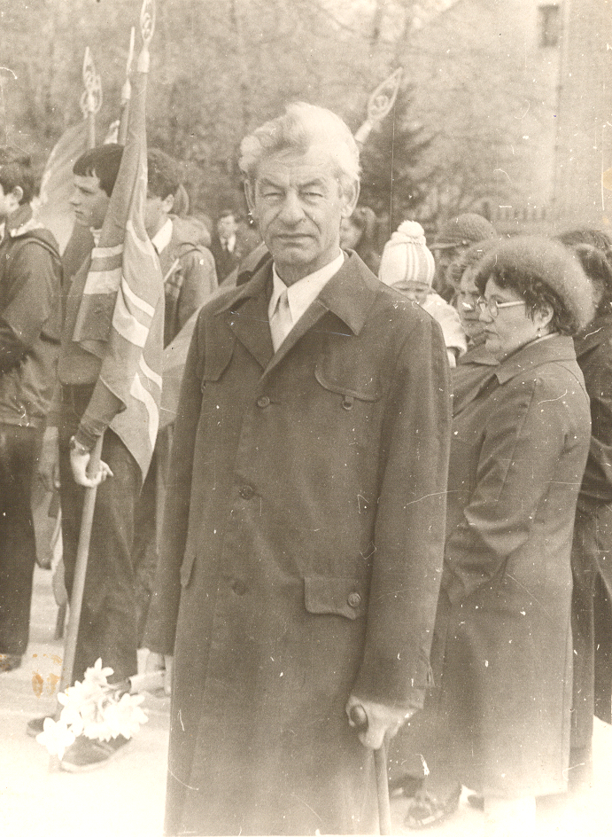
В.Я. Клыковский.
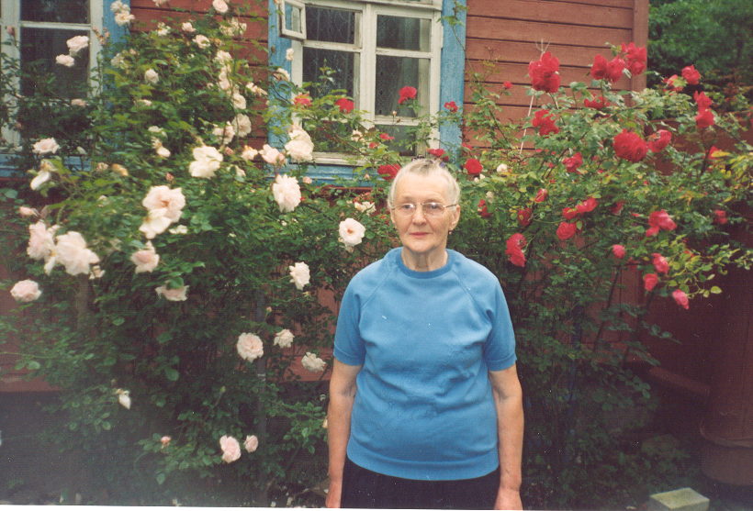
Т.А. Клыковская.

13
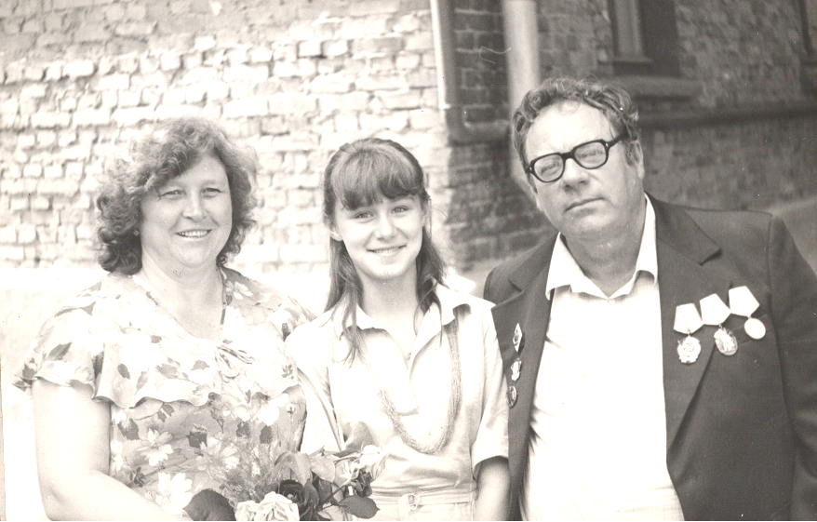

Брат Аркадий с семьей.

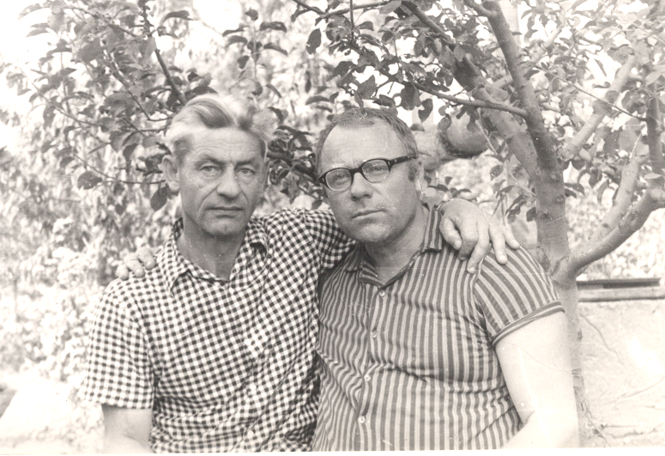

Брат и сестра В.Я. Клыковского.

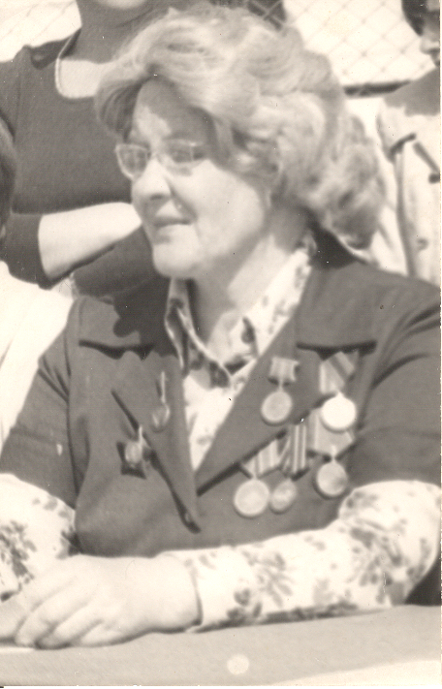
14

Родители В.Я Клыковского.
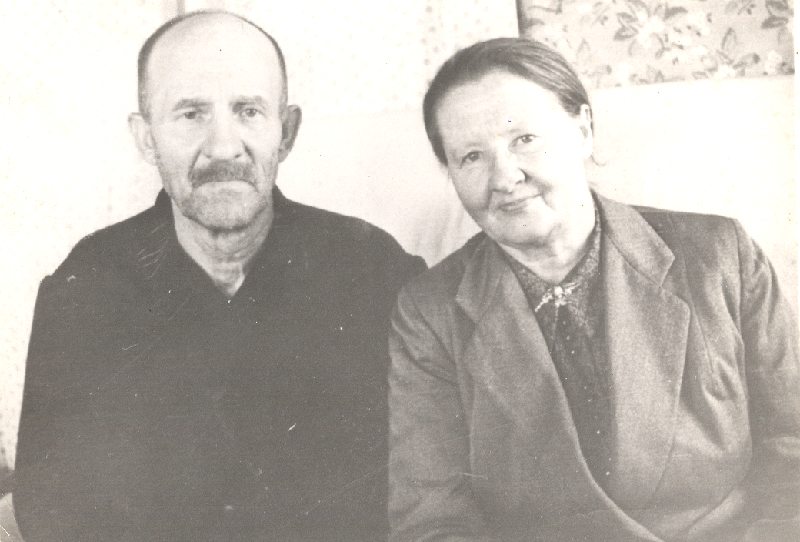

Сыновья: Виталий и Сергей.

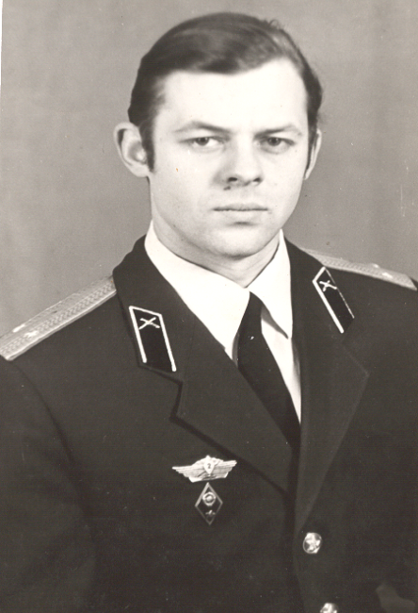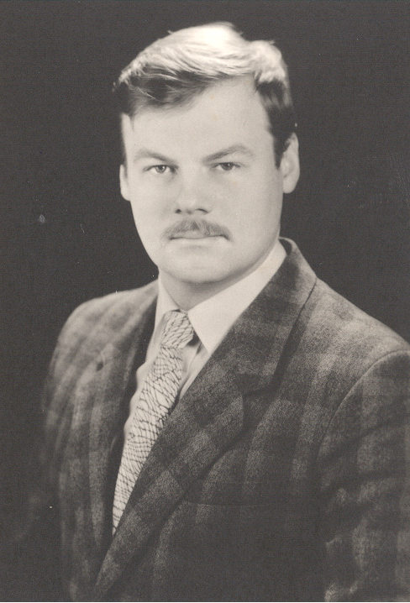

15

В. Я. Клыковский на встрече с выпускниками.

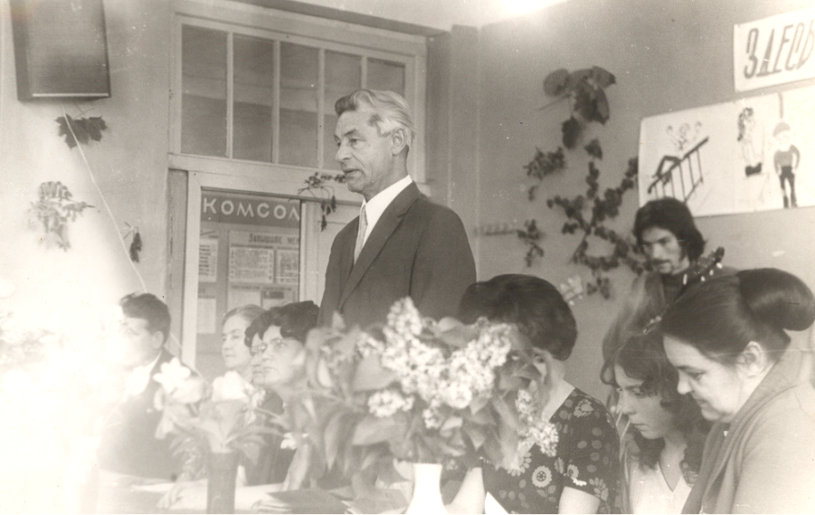

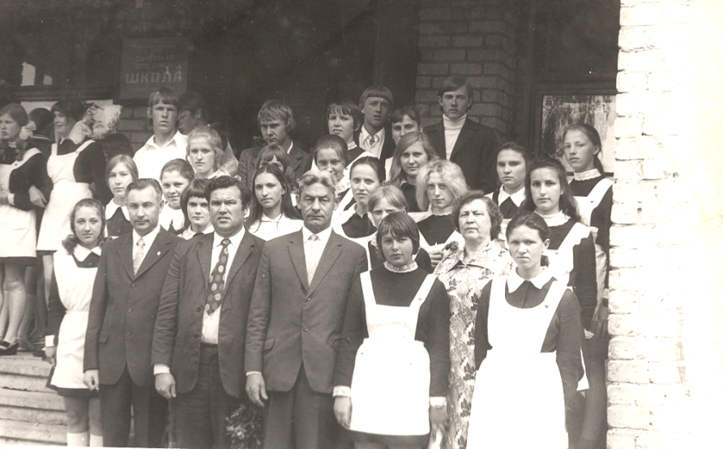

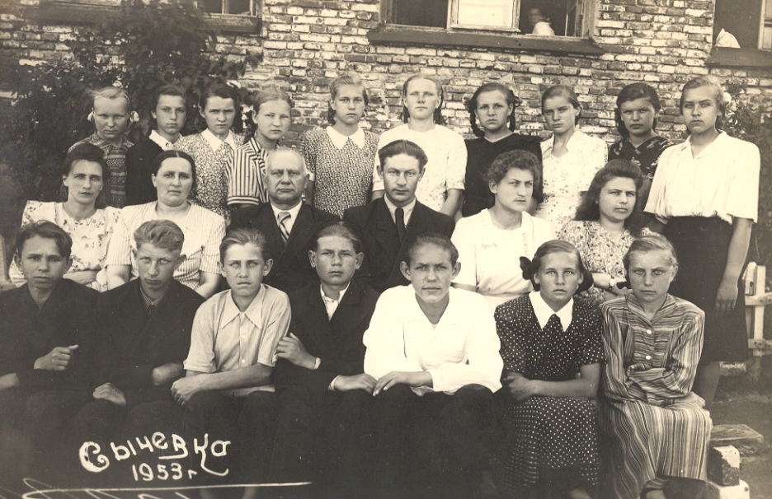

16

Другие фото из архива семьи Клыковских.

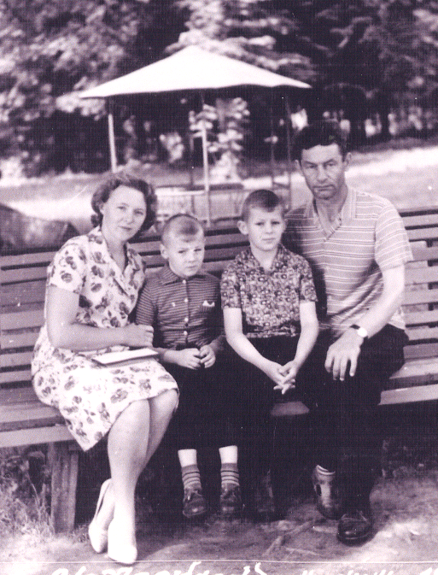

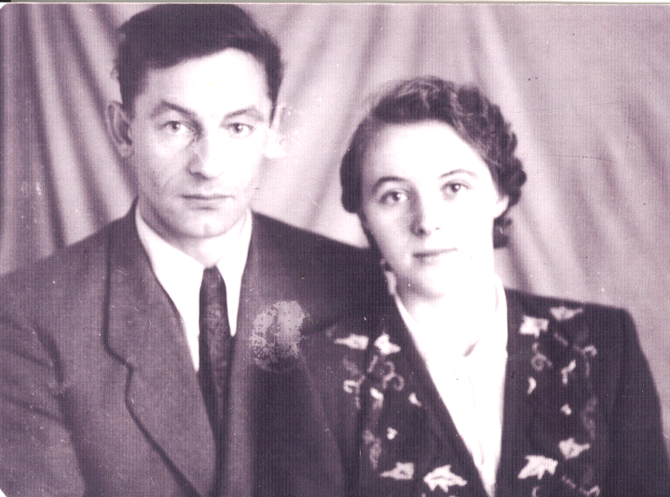

17
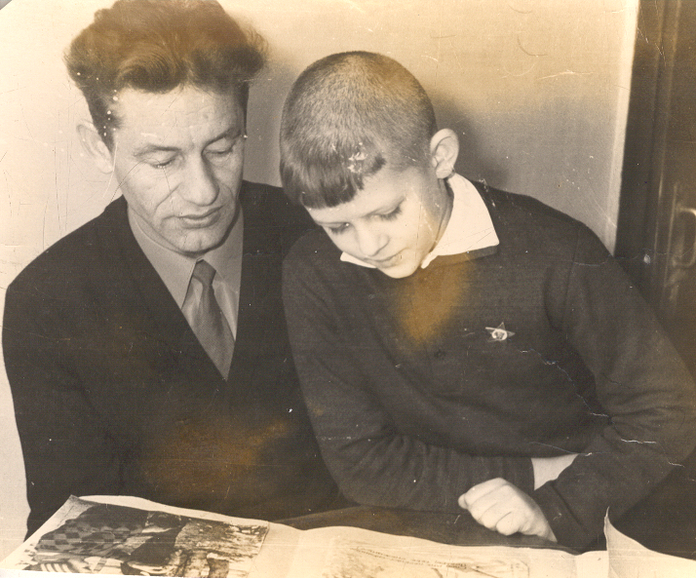
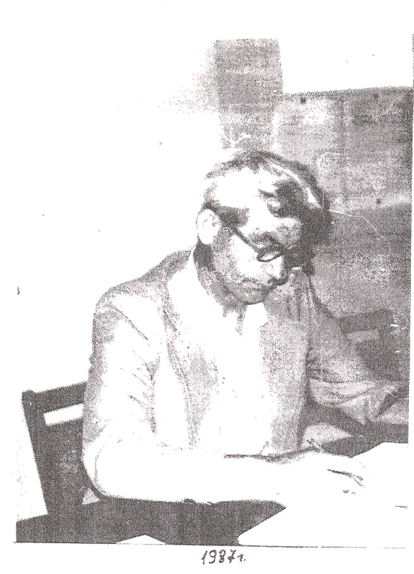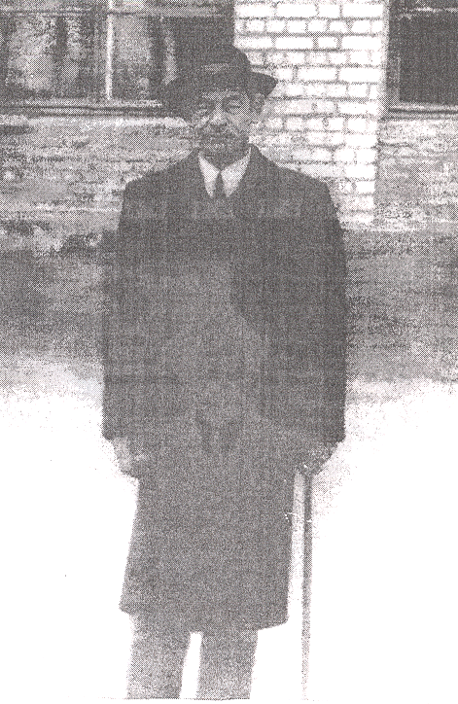

18
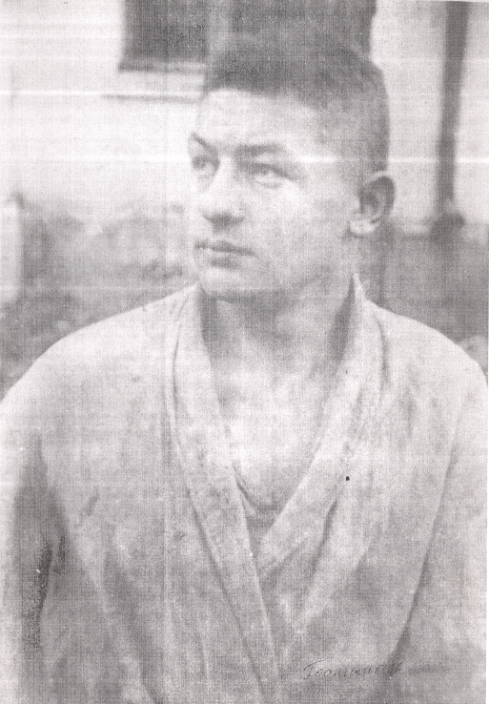

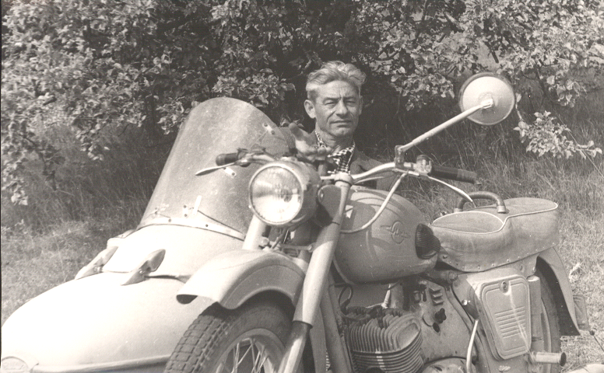

19

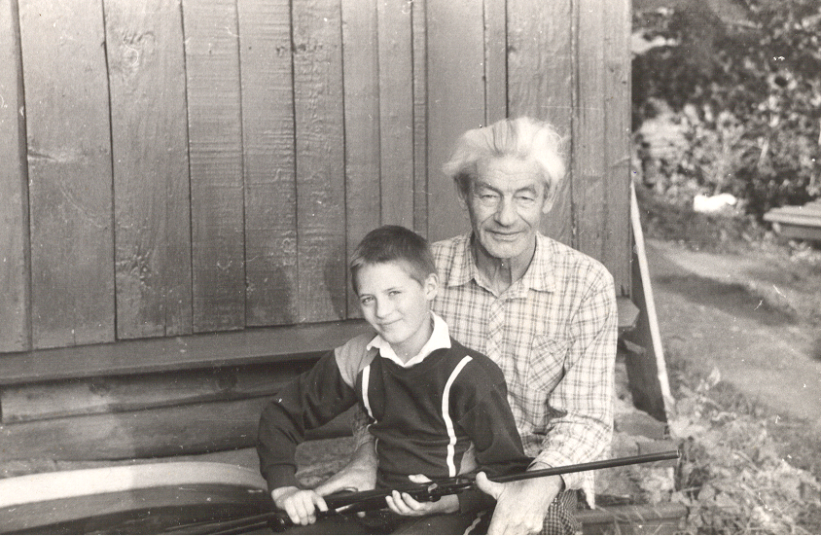

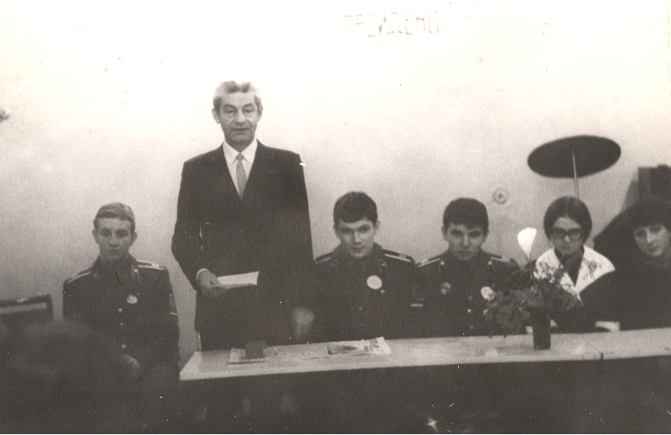

20
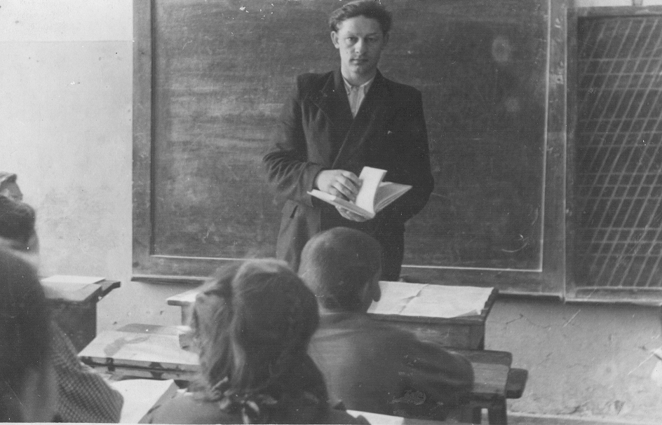

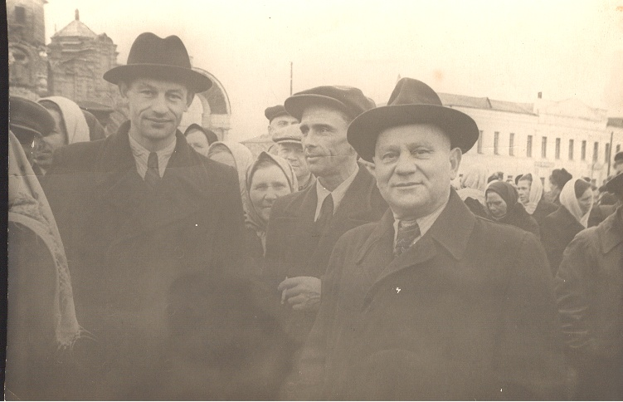

21
Приложение 2. Личные письма семьи Клыковских.

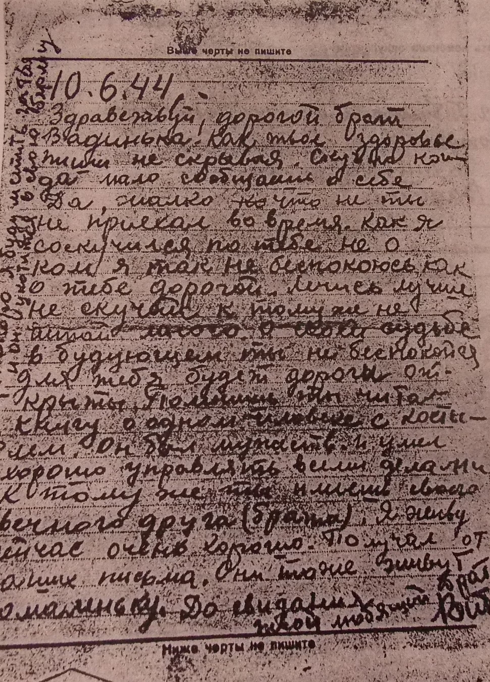

22

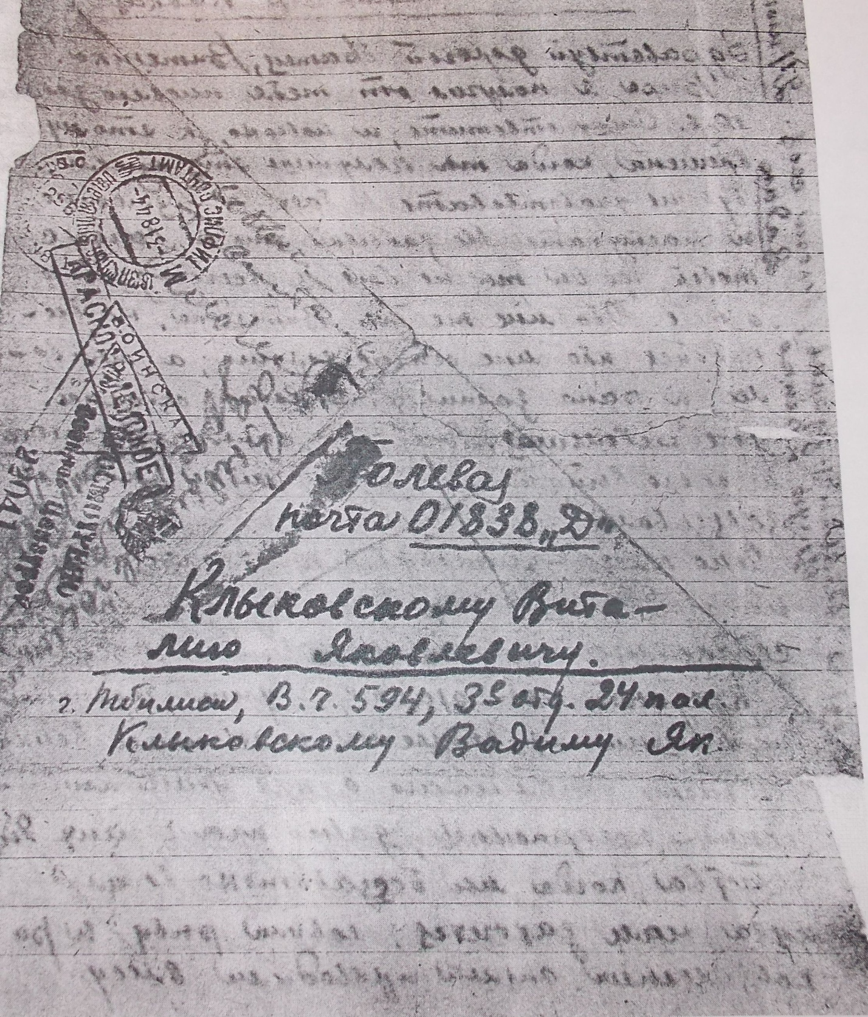

23

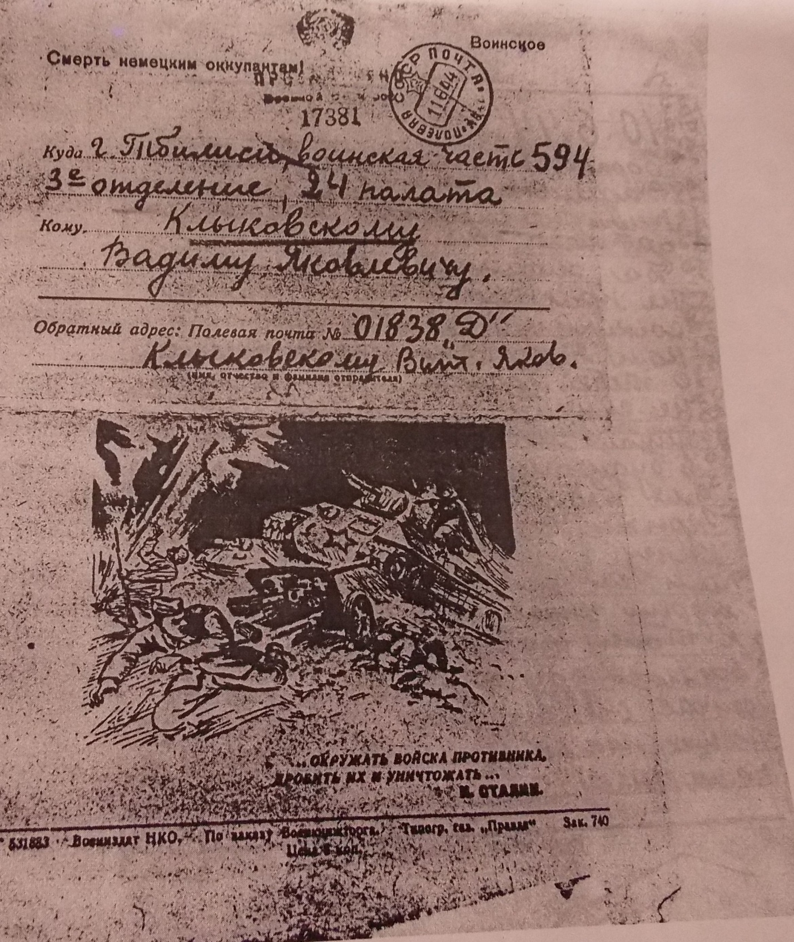

24

Приложение 3: Фотографии из музея МБОУ Сычевской СОШ №1.

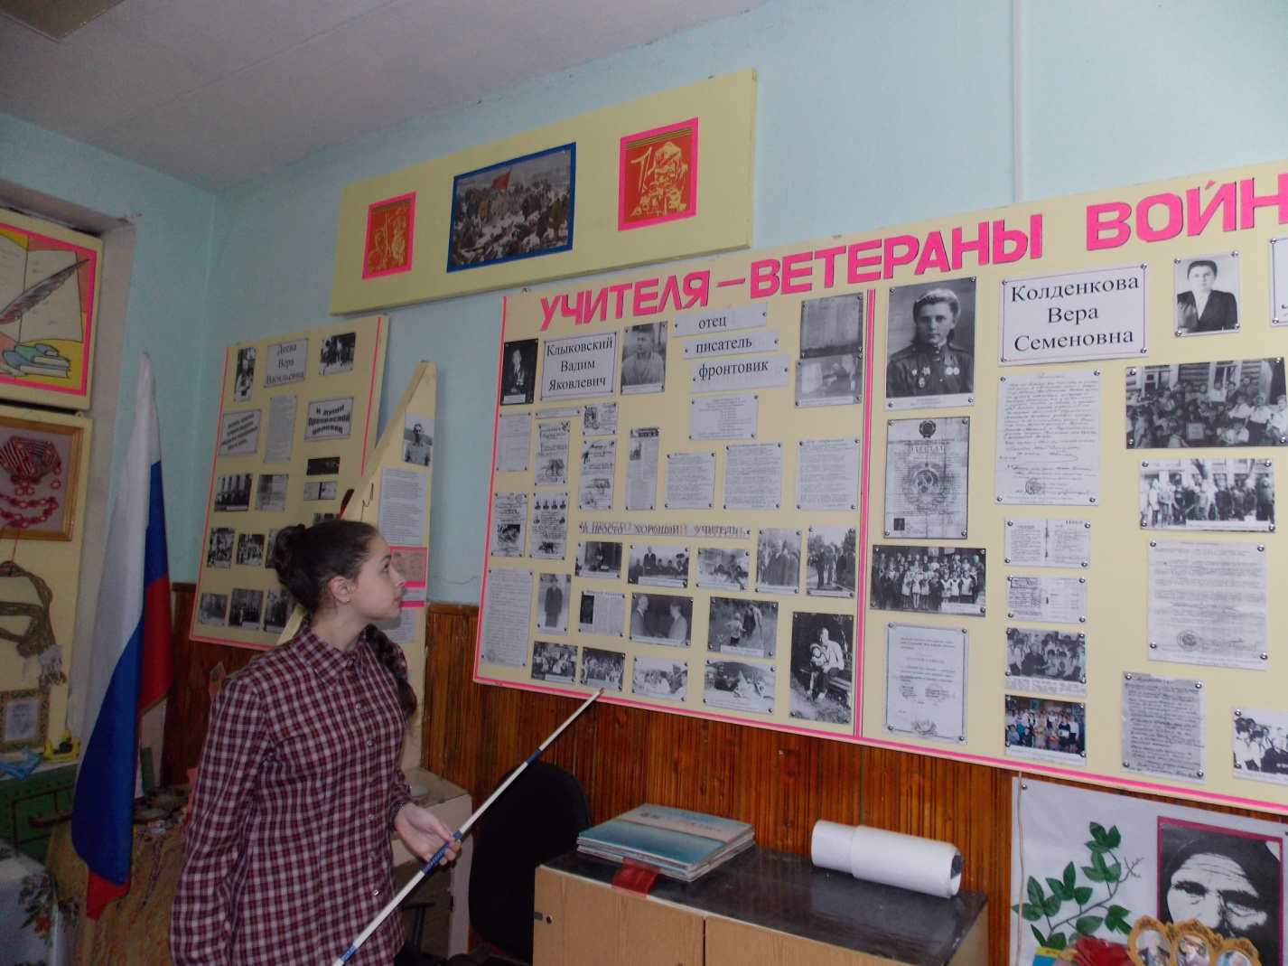

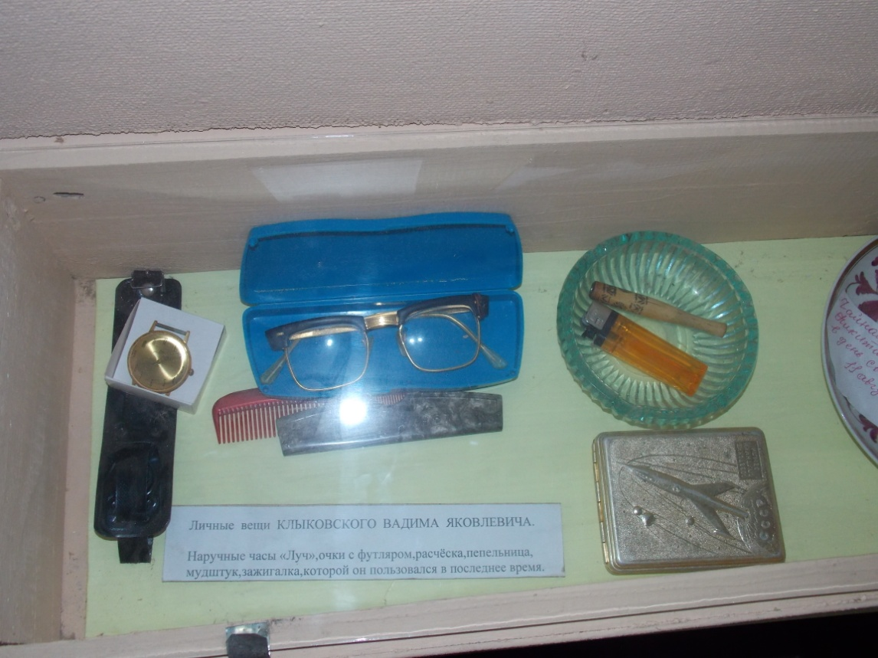
Личные вещи В.Я.Клыковского, хранящиеся в музее.

25
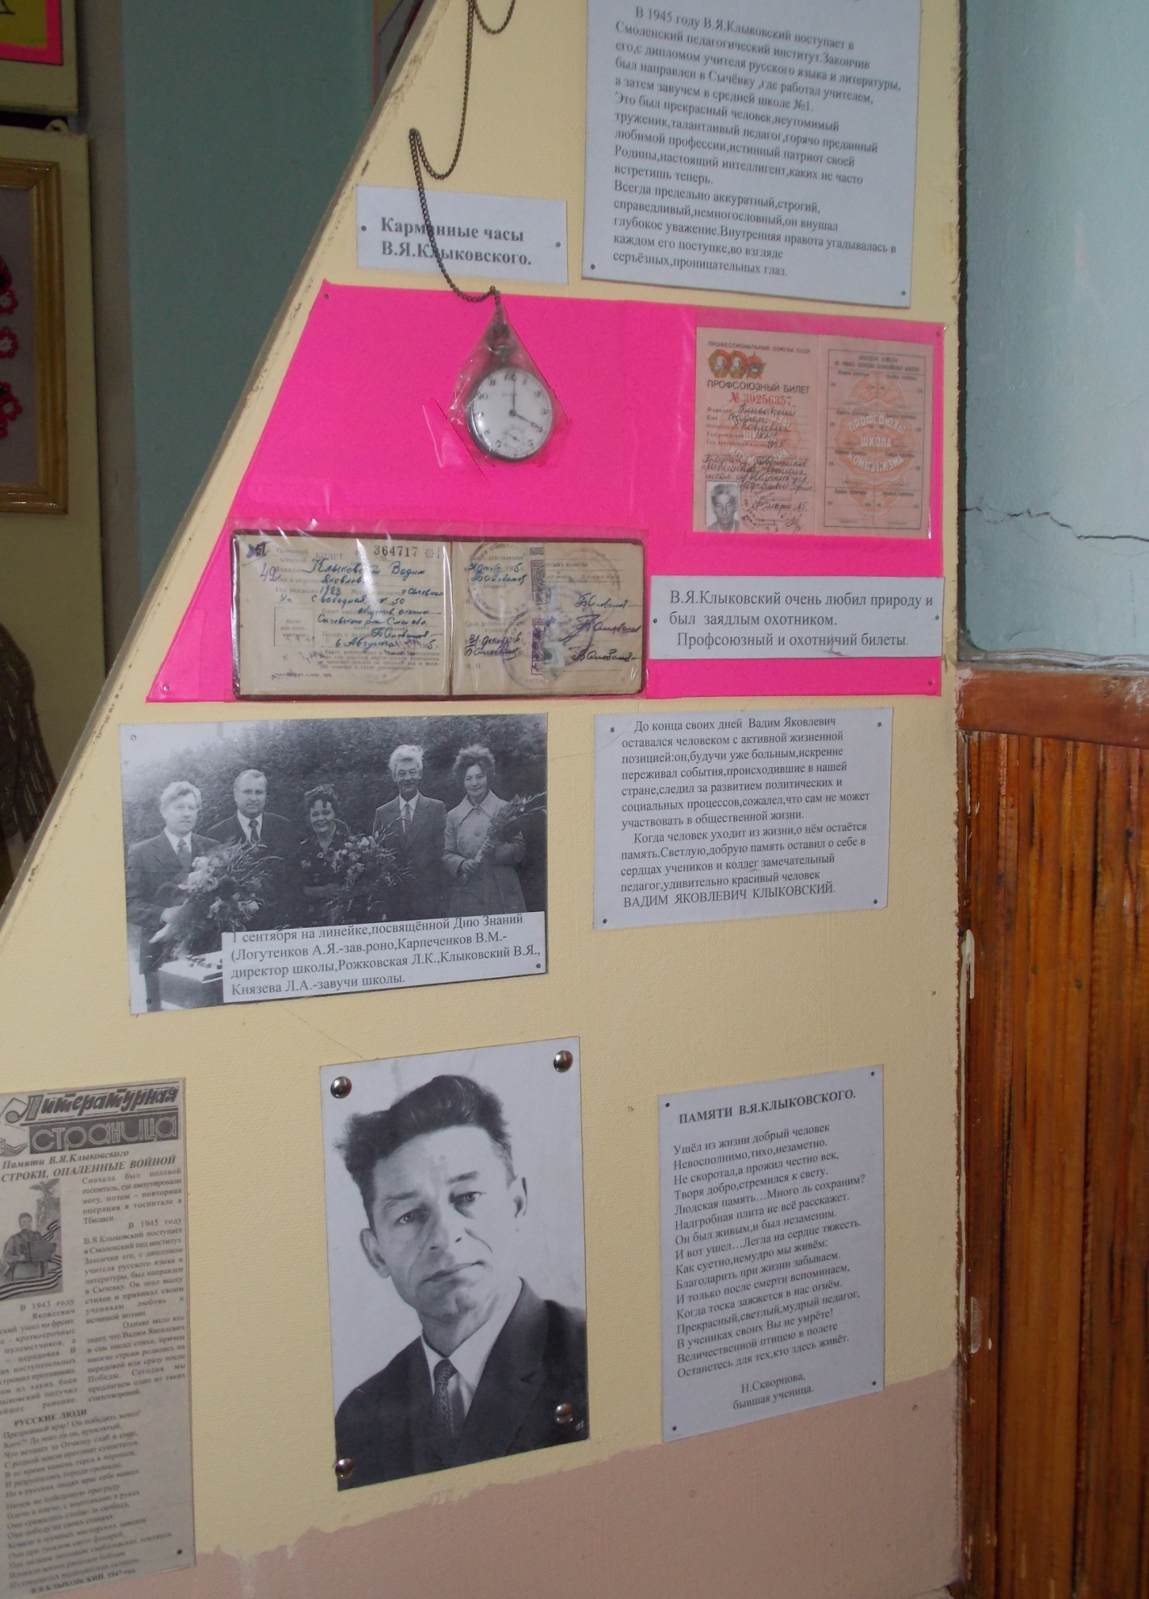
Стенд, посвященный В.Я. Клыковскому.

26

